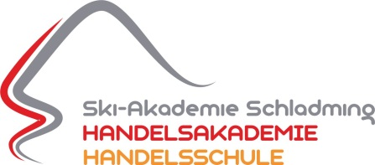
„Die Chance für DEINE Zukunft“

Entdecke die faszinierende Welt der Wirtschaft in DEINER Wirtschaftsschule,
der Ski-Akademie | Handelsakademie | Handelsschule Schladming

#Business 4U – Wirtschaft ist COOL! Die Zukunft gehört DIR und DEINEN Ideen. Gestalte deine Wirtschaftswelt nach DEINEN Werten & Zielen. Die Ski-Akademie | Handelsakademie | Handelsschule Schladming unterstützen DICH dabei. Wir fördern & fordern DICH zum/zur GestalterIn einer wirtschaftlich erfolgreichen, ökologisch-sozialen und nachhaltigen Zukunft! FIT für Studium, Berufswelt und Unternehmensführung.

An der HAK | HAS Schladming erwirbst DU eine umfangreiche Ausbildung in Wirtschaft, Management und Allgemeinbildung. Wir ermöglichen einen fächerübergreifenden und kompetenzorientierten Unterricht nach unseren Leitthemen „Wirtschaft erleben“, „Innovativ lernen“, „Persönlichkeiten bilden“ und „Sprachkompetenzen erwerben“.
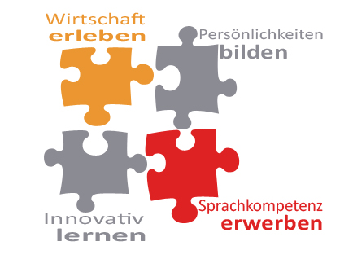
Wir ermöglichen DIR:
-) spannende Entwicklung DEINER Wirtschaftskompetenzen
-) individuelle Lernbetreuung
-) E-Learning
-) praxisnahe Ausbildung – wie Übungsfirma und Junior Company
-) Business Behaviour & soziale Kompetenz, Teamfähigkeit
-) Sprachkompetenz Deutsch, Englisch & Italienisch

DEINE zusätzlichen individuellen Entwicklungsmöglichkeiten sind:
- Sport- und Eventmanagement
- Multimedia & Webdesign
Besonders für LEISTUNGSSPORTLER/INNEN vereinigt die Ski-Akademie Schladming eine sportliche- und wirtschaftliche Ausbildung. Schule und Sport werden optimal kombiniert und die Unterrichtszeiten sind an den sportlichen Erfordernissen angepasst. Der Schwerpunkt Ski-HAK und Ski-HAS bietet neben der schulischen Ausbildung eine Vielzahl an wintersportlichen Ausbildungswegen. Der optimale Schulstandort Schladming ermöglicht die BESTEN Rahmenbedingungen zur Förderung und Entwicklung DEINER sportlichen Karriere. Trainingsmöglichkeiten für Ski Alpin, Ski Cross, Langlauf, Biathlon und Snowboard (Freestyle, Race & Cross) werden in der Region Schladming Dachstein beginnend mit der 4-Berge-Skischaukel Planai-Hochwurzen-Hauser Kaibling-Reiteralm, über das nordische Trainingslager in Ramsau am Dachstein bis zum Snowboard am Dachstein Gletscher angeboten. Wir trainieren DEINE sportliche und wirtschaftliche Entwicklung und machen DICH fit - „mit der Matura zum Weltmeister!“

